

**О внесении изменений в постановление акимата Карагандинской области от 07 июля 2015 года № 37/01 "Об утверждении регламентов государственных услуг в сфере земельных отношений, геодезии и картографии"**

***Утративший силу***

Постановление акимата Карагандинской области от 25 ноября 2019 года № 67/02. Зарегистрировано Департаментом юстиции Карагандинской области 28 ноября 2019 года № 5540. Утратило силу постановлением акимата Карагандинской области от 17 июля 2020 года № 44/03

      Сноска. Утратило силу постановлением акимата Карагандинской области от 17.07.2020 № 44/03 (вводится в действие со дня первого официального опубликования).

      В соответствии с законами Республики Казахстан от 23 января 2001 года "О местном государственном управлении и самоуправлении в Республике Казахстан", от 15 апреля 2013 года "О государственных услугах", от 6 апреля 2016 года "О правовых актах" и приказом Заместителя Премьер-Министра Республики Казахстан – Министра сельского хозяйства Республики Казахстан от 30 января 2019 года № 40 "О внесении изменений в приказ исполняющего обязанности Министра национальной экономики Республики Казахстан от 27 марта 2015 года № 272 "Об утверждении стандартов государственных услуг в сфере земельных отношений, геодезии и картографии" (зарегистрирован в Реестре государственной регистрации нормативных правовых актов №18268), акимат Карагандинской области ПОСТАНОВЛЯЕТ:

      1. Внести в постановление акимата Карагандинской области от 07 июля 2015 года №37/01 "Об утверждении регламентов государственных услуг в сфере земельных отношений, геодезии и картографии" (зарегистрирован в Реестре государственной регистрации нормативных правовых актов №3361, опубликован 20 августа 2015 года в информационно-правовой системе "Әділет" и 20 августа 2015 года в газетах "Орталық Қазақстан" №131 (22 016), "Индустриальная Караганда" № 117-118 (21868-21869)) следующие изменения:

      1) регламент государственной услуги "Утверждение кадастровой (оценочной) стоимости конкретных земельных участков, продаваемых в частную собственность государством", утвержденный указанным постановлением изложить в новой редакции согласно приложению 1 к настоящему постановлению;

      2) регламент государственной услуги "Утверждение землеустроительных проектов по формированию земельных участков", утвержденный указанным постановлением изложить в новой редакции согласно приложению 2 к настоящему постановлению;

      3) регламент государственной услуги "Выдача решения на изменение целевого назначения земельного участка", утвержденный указанным постановлением изложить в новой редакции согласно приложению 3 к настоящему постановлению;

      4) регламент государственной услуги "Выдача разрешения на использование земельного участка для изыскательских работ", утвержденный указанным постановлением изложить в новой редакции согласно приложению 4 к настоящему постановлению;

      5) регламент государственной услуги "Выдача решения на перевод орошаемой пашни в неорошаемые виды угодий", утвержденный указанным постановлением изложить в новой редакции согласно приложению 5 к настоящему постановлению.

      2. Государственному учреждению "Управление земельных отношений Карагандинской области" принять меры, вытекающие из настоящего постановления.

      3. Контроль за исполнением настоящего постановления возложить на курирующего заместителя акима области.

      4. Настоящее постановление вводится в действие по истечении десяти календарных дней после дня его первого официального опубликования.

|  |  |
| --- | --- |
| *Аким Карагандинской области* | *Ж. Касымбек* |

|  |  |
| --- | --- |
|  | Приложение 1 к постановлению акимата Карагандинской области от "____"____ 2019 года № ____ |
|  | Утвержден постановлением акимата Карагандинской области от 07 июля 2015 года № 37/01 |

**Регламент государственной услуги "Утверждение кадастровой (оценочной) стоимости конкретных земельных участков, продаваемых в частную собственность государством"**

**Глава 1. Общие положения**

      1. Государственная услуга "Утверждение кадастровой (оценочной) стоимости конкретных земельных участков, продаваемых в частную собственность государством" (далее - государственная услуга) оказывается местными исполнительными органами области, районов и городов областного значения (далее - услугодатель).

      Государственная услуга оказывается бесплатно физическим, юридическим лицам (далее - услугополучатель).

      Прием документов и выдача результатов оказания государственной услуги осуществляется через Государственную корпорацию "Правительство для граждан" (далее - Государственная корпорация).

      2. Форма оказываемой государственной услуги: бумажная.

      3. Результат оказания государственной услуги: утвержденный акт кадастровой (оценочной) стоимости земельного участка либо мотивированный ответ об отказе в оказании государственной услуги в случаях и по основаниям, предусмотренным пунктом 10 Стандарта государственной услуги "Утверждение кадастровой (оценочной) стоимости конкретных земельных участков, продаваемых в частную собственность государством", утвержденного приказом исполняющего обязанности Министра национальной экономики Республики Казахстан от 27 марта 2015 года № 272 "Об утверждении стандартов государственных услуг в сфере земельных отношений, геодезии и картографии" (зарегистрирован в Реестре государственной регистрации нормативных правовых актов № 11050) (далее – Стандарт).

      4. Форма предоставления результата оказания государственной услуги: бумажная.

**Глава 2. Описание порядка действий структурных подразделений (работников) услугодателя в процессе оказания государственной услуги**

      5. Основанием для начала процедуры (действия) по оказанию государственной услуги при обращении услугополучателя (либо его представителя по доверенности) к услугодателю является заявление по форме согласно приложению 1 к Стандарту с приложением акта определения оценочной стоимости земельного участка, рассчитанный филиалом Государственной корпорации по форме согласно приложению 2 к Стандарту.

      6. Содержание каждой процедуры (действия), входящей в состав процесса оказания государственной услуги, длительность его выполнения:

      1) прием документов осуществляется согласно пункту 9 Стандарта, не более пятнадцати минут;

      2) руководитель услугодателя налагает резолюцию на заявлении в течение двух часов в день приема;

      3) ответственный исполнитель услугодателя проверяет полноту пакета документов и достоверность акта определения кадастровой (оценочной) стоимости земельного участка в течение двух рабочих дней;

      4) руководитель услугодателя подписывает результат оказания государственной услуги в течение трех часов;

      5) ответственный исполнитель выдает услугополучателю результат оказания государственной услуги в течение пятнадцати минут.

      7. Результат процедуры (действия) по оказанию государственной услуги, который служит основанием для начала выполнения следующей процедуры (действия):

      1) прием и отметка о получении документов в реестре передаваемых документов (работник канцелярии);

      2) наложение резолюции, направление заявления и пакета документов ответственному исполнителю (руководитель услугодателя);

      3) проверка полноты и достоверности предоставленных документов (ответственный исполнитель);

      4) подписание результата оказания государственной услуги и передача ответственному исполнителю (руководитель услугодателя);

      5) выдача услугополучателю результата оказания государственной услуги (ответственный исполнитель).

**Глава 3. Описание порядка взаимодействия структурных подразделений (работников) услугодателя в процессе оказания государственной услуги**

      8. Перечень структурных подразделений (работников) услугодателя, которые участвуют в процессе оказания государственной услуги:

      1) работник канцелярии услугодателя;

      2) руководитель услугодателя;

      3) ответственный исполнитель услугодателя.

      9. Описание последовательности процедур (действий) между структурными подразделениями (работниками) с указанием длительности каждой процедуры (действия):

      1) прием и отметка о получении документов в реестре передаваемых документов (работник канцелярии) – не более пятнадцати минут;

      2) наложение резолюции (руководитель услугодателя) - в течение двух часов;

      3) проверка полноты пакета документов и достоверность акта определения кадастровой (оценочной) стоимости земельного участка (ответственный исполнитель) - в течение двух рабочих дней;

      4) подписание результата оказания государственной услуги и передача ответственному исполнителю (руководитель услугодателя) - в течение трех часов;

      5) выдача услугополучателю результата оказания государственной услуги (ответственный исполнитель) - в течение пятнадцати минут.

**Глава 4. Описание порядка взаимодействия с Государственной корпорацией "Правительство для граждан" и (или) иными услугодателями, а также порядка использования информационных систем в процессе оказания государственной услуги**

      10. Основанием для начала действия по оказанию государственной услуги при обращении в Государственную корпорацию является принятие работником Государственной корпорации пакета документов от услугополучателя, согласно пункту 9 Стандарта.

      11. Содержание каждого действия, входящего в состав процесса оказания государственной услуги, длительность его выполнения:

      1) работник Государственной корпорации проверяет правильность заполнения заявления и полноту пакета документов, предоставленных услугополучателем (не более пяти минут);

      В случае предоставления услугополучателем неполного пакета документов, работник Государственной корпорации при приеме заявления выдает расписку об отказе в приеме документов по форме, согласно приложению 3 к Стандарту.

      При предоставлении полного пакета документов, работник Государственной корпорации выдает услугополучателю талон о приеме соответствующих документов (не более пяти минут);

      2) работник Государственной корпорации получает письменное согласие услугополучателя на использование сведений, составляющих охраняемую законом тайну, содержащихся в информационных системах, если иное не предусмотрено законами Республики Казахстан (не более пяти минут);

      3) работник Государственной корпорации идентифицируют личность услугополучателя, вносит соответствующую информацию об услугополучателе и список поданных документов в Государственную корпорацию, выдает услугополучателю талон о приеме соответствующих документов (не более пяти минут);

      4) работник Государственной корпорации подготавливает пакет документов и направляет его услугодателю через курьерскую или иную уполномоченную на это связь (не более одного рабочего дня);

      5) работник Государственной корпорации в срок, указанный в талоне о приеме соответствующих документов, выдает результат оказания государственной услуги услугополучателю (не более пяти минут);

      6) срок оказания государственных услуг осуществляется с момента сдачи пакета документов в Государственную корпорацию (три рабочих дня).

      День приема документов не входит в срок оказания государственной услуги.

      В случаях, когда услугополучатель не обратился за результатом услуги в указанный срок, Государственная корпорация обеспечивает его хранение в течение одного месяца, после чего передает его услугодателю.

      Подробное описание последовательности процедур (действий), взаимодействий структурных подразделений (работников) услугодателя в процессе оказания государственной услуги, а также описание порядка взаимодействия с услугодателями и (или) Государственной корпорацией и порядка использования информационных систем в процессе оказания государственной услуги отражается в справочнике бизнес-процессов оказания государственной услуги согласно приложению к настоящему регламенту.

|  |  |
| --- | --- |
|  | Приложение к регламенту государственной услуги "Утверждение кадастровой (оценочной) стоимости конкретных земельных участков, продаваемых в частную собственность государством" |

**При оказании государственной услуги через Государственную корпорацию**

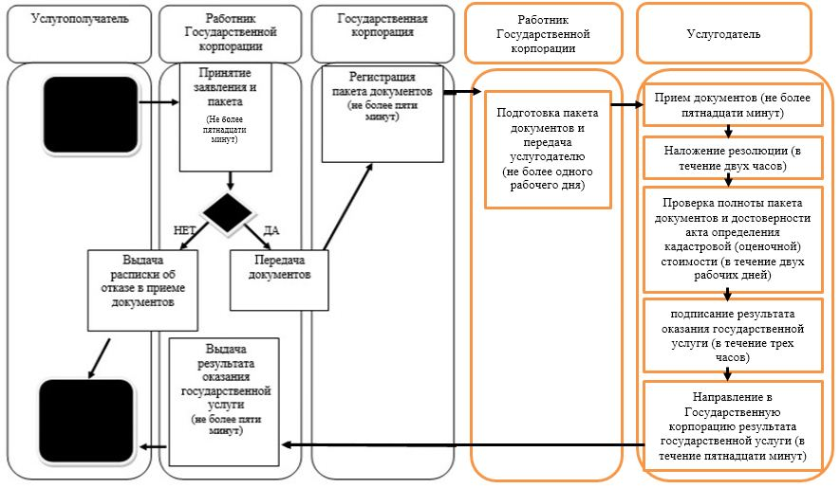

**Условные обозначения:**

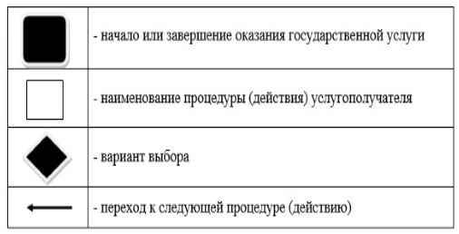

|  |  |
| --- | --- |
|  | Приложение 2 к постановлению акимата Карагандинской области от "____"_____ 2019 года № _____ |
|  | Утвержден постановлением акимата Карагандинской области  от 07 июля 2015 года № 37/01 |

**Регламент государственной услуги "Утверждение землеустроительных проектов по формированию земельных участков"**

**Глава 1. Общие положения**

      1. Государственная услуга "Утверждение землеустроительных проектов по формированию земельных участков" (далее - государственная услуга) оказывается местными исполнительными органами области, районов и городов областного значения (далее - услугодатель).

      Государственная услуга оказывается бесплатно физическим, юридическим лицам (далее - услугополучатель).

      Прием документов и выдача результатов оказания государственной услуги осуществляется через:

      1) Государственную корпорацию "Правительство для граждан" (далее - Государственная корпорация);

      2) веб-портал "электронного правительства" www.egov.kz (далее - портал).

      2. Форма оказания государственной услуги: электронная и (или) бумажная.

      3. Результат оказания государственной услуги: утвержденный землеустроительный проект по формированию земельного участка либо мотивированный ответ об отказе в оказании государственной услуги по основаниям, предусмотренным пунктом 10 Стандарта государственной услуги "Утверждение землеустроительных проектов по формированию земельных участков", утвержденного приказом исполняющего обязанности Министра национальной экономики Республики Казахстан от 27 марта 2015 года № 272 "Об утверждении стандартов государственных услуг в сфере земельных отношений, геодезии и картографии" (зарегистрирован в Реестре государственной регистрации нормативных правовых актов № 11050) (далее – Стандарт).

      4. Форма предоставления результата оказания государственной услуги: электронная и (или) бумажная.

**Глава 2. Описание порядка действий структурных подразделений (работников) услугодателя в процессе оказания государственной услуги**

      5. Основанием для начала процедуры (действия) по оказанию государственной услуги при обращении услугополучателя (либо его представителя по доверенности) к услугодателю является заявление по форме согласно приложению 1 к Стандарту с приложением документов, указанных в пункте 9 Стандарта (далее – пакет документов) либо электронный запрос от услугополучателя.

      6. Содержание каждой процедуры (действия), входящей в состав процесса оказания государственной услуги, длительность его выполнения:

      1) прием документов осуществляется согласно пункту 9 Стандарта, не более пятнадцати минут;

      2) руководитель услугодателя налагает резолюцию на заявлении в течение двух часов;

      3) ответственный исполнитель услугодателя рассматривает заявление, подготавливает результат оказания государственной услуги - в течение пяти рабочих дней;

      4) руководитель услугодателя подписывает результат оказания государственной услуги в течение одного рабочего дня;

      5) ответственный исполнитель выдает услугополучателю результат оказания государственной услуги в течение пятнадцати минут.

      7. Результат процедуры (действия) по оказанию государственной услуги, который служит основанием для начала выполнения следующей процедуры (действия):

      1) прием, регистрация, отметка о получении документов в реестре передаваемых документов (работник канцелярии);

      2) наложение резолюции, направление заявления и пакета документов ответственному исполнителю (руководитель услугодателя);

      3) рассмотрение заявления, подготовка результата оказания государственной услуги (ответственный исполнитель);

      4) подписание результата оказания государственной услуги (руководитель услугодателя);

      5) выдача результата оказания государственной услуги (ответственный исполнитель) услугополучателю.

**Глава 3. Описание порядка взаимодействия структурных подразделений (работников) услугодателя в процессе оказания государственной услуги**

      8. Перечень структурных подразделений (работников) услугодателя, которые участвуют в процессе оказания государственной услуги:

      1) работник канцелярии услугодателя;

      2) руководитель услугодателя;

      3) ответственный исполнитель услугодателя.

      9. Описание последовательности процедур (действий) между структурными подразделениями (работниками) с указанием длительности каждой процедуры (действия):

      1) прием, регистрация, отметка о получении документов в реестре передаваемых документов (работник канцелярии) – не более пятнадцати минут;

      2) наложение резолюции (руководитель услугодателя) - в течение двух часов;

      3) рассмотрение заявления на соответствие предъявленным требованиям, подготовка результата оказания государственной услуги (ответственный исполнитель) – в течение пяти рабочих дней;

      4) подписание результата оказания государственной услуги (руководитель услугодателя) - в течение одного рабочего дня;

      5) выдача услугополучателю результата оказания государственной услуги (ответственный исполнитель) - в течение пятнадцати минут.

**Глава 4. Описание порядка взаимодействия с Государственной корпорацией "Правительство для граждан" и (или) иными услугодателями, а также порядка использования информационных систем в процессе оказания государственной услуги**

      10. Основанием для начала действия по оказанию государственной услуги при обращении в Государственную корпорацию является принятие работником Государственной корпорации пакета документов от услугополучателя.

      11. Содержание каждого действия, входящего в состав процесса оказания государственной услуги, длительность его выполнения:

      1) работник Государственной корпорации проверяет правильность заполнения заявления и полноту пакета документов, предоставленных услугополучателем (не более пяти минут).

      В случае предоставления услугополучателем неполного пакета документов, работник Государственной корпорации при приеме заявления выдает расписку об отказе в приеме документов по форме согласно приложению 2 к Стандарту.

      При предоставлении полного пакета документов, работник Государственной корпорации регистрирует и выдает услугополучателю талон о приеме соответствующих документов (не более пяти минут);

      2) работник Государственной корпорации получает письменное согласие услугополучателя на использование сведений, составляющих охраняемую законом тайну, содержащихся в информационных системах, если иное не предусмотрено законами Республики Казахстан (не более пяти минут);

      3) работник Государственной корпорации идентифицируют личность услугополучателя, вносит соответствующую информацию об услугополучателе и список поданных документов в Государственную корпорацию, выдает услугополучателю талон о приеме соответствующих документов (не более пяти минут);

      4) работник Государственной корпорации подготавливает пакет документов и направляет его услугодателю через курьерскую или иную уполномоченную на это связь (не более одного рабочего дня);

      5) работник Государственной корпорации в срок, указанный в расписке о приеме соответствующих документов, выдает результат оказания государственной услуги услугополучателю (не более пяти минут);

      6) срок оказания государственной услуги осуществляется с момента сдачи пакета документов в Государственную корпорацию – в течение семи рабочих дней.

      День приема документов не входит в срок оказания государственной услуги.

      В случаях, когда услугополучатель не обратился за результатом услуги в указанный срок, Государственная корпорация обеспечивает его хранение в течение одного месяца, после чего передает его услугодателю.

      12. Порядок действий услугодателя и услугополучателя при оказании государственной услуги через портал:

      1) услугополучатель осуществляет регистрацию (авторизацию) на портале посредством индивидуального идентификационного номера (далее - ИИН);

      2) выбор услугополучателем электронной государственной услуги, заполнение полей электронного запроса и прикрепление документов, указанных в пункте 9 Стандарта;

      3) удостоверение электронного запроса для оказания электронной государственной услуги посредством электронной цифровой подписью услугополучателя (далее - ЭЦП);

      4) обработка (проверка, регистрация) электронного запроса услугодателем;

      5) получение услугополучателем уведомления о статусе электронного запроса и сроке оказания государственной услуги в "личном кабинете" услугополучателя;

      6) направление услугодателем в "личный кабинет" услугополучателя результата оказания государственной услуги в форме электронного документа, подписанного ЭЦП;

      7) получение услугополучателем результата государственной услуги в "личном кабинете" услугополучателя;

      8) срок оказания государственной услуги указан в пункте 4 Стандарта.

      13. Подробное описание последовательности процедур (действий), взаимодействий структурных подразделений (работников) услугодателя в процессе оказания государственной услуги, а также описание порядка взаимодействия с услугодателями и (или) Государственной корпорацией и порядка использования информационных систем в процессе оказания государственной услуги отражается в справочнике бизнес-процессов оказания государственной услуги согласно приложению 1 к настоящему регламенту.

      Диаграмма функционального взаимодействия информационных систем, задействованных в оказании государственной услуги через портал приведено в приложении 2 к настоящему регламенту.

|  |  |
| --- | --- |
|  | Приложение 1 к регламенту государственной услуги "Утверждение землеустроительных проектов по формированию земельных участков" |

**Справочник бизнес-процессов оказания государственной услуги**

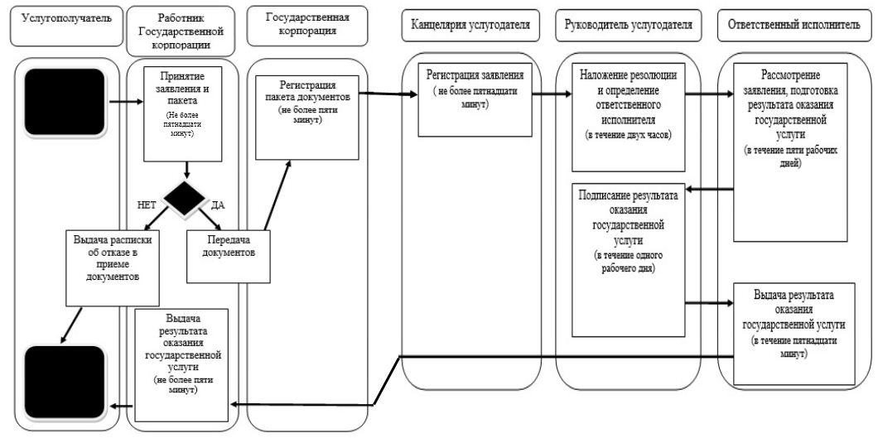

**Условные обозначения:**

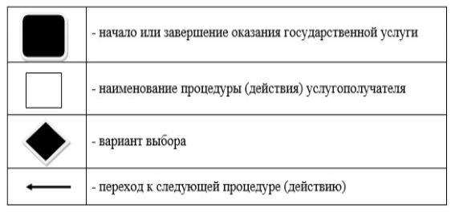

|  |  |
| --- | --- |
|  | Приложение 2 к регламенту государственной услуги "Утверждение землеустроительных проектов по формированию земельных участков" |

**Диаграмма функционального взаимодействия информационных систем, задействованных в оказании государственной услуги через портал**

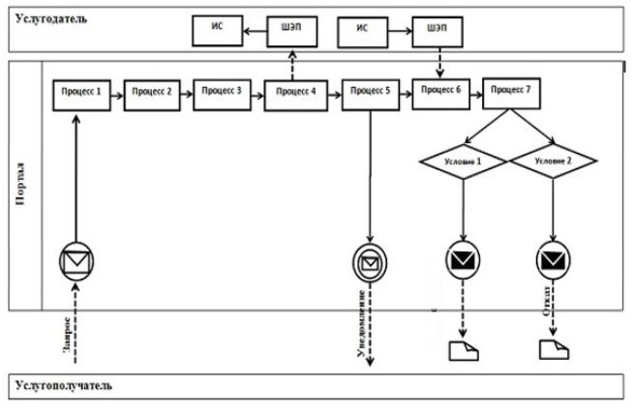

**Условные обозначения:**

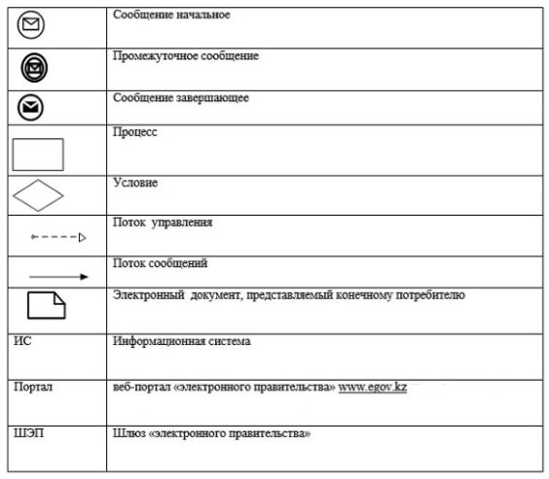

|  |  |
| --- | --- |
|  | Приложение 3 к постановлению акимата Карагандинской области от "___"_______ 2019 года № ___ |
|  | Утвержден постановлением акимата Карагандинской области от 07 июля 2015 года № 37/01 |

**Регламент государственной услуги "Выдача решения на изменение целевого назначения земельного участка"**

**Глава 1. Общие положения**

      1. Государственная услуга "Выдача решения на изменение целевого назначения земельного участка" (далее - государственная услуга) оказывается местными исполнительными органами области, городов областного значения, районов, акимами городов районного значения, поселков, сел, сельских округов (далее - услугодатель).

      Государственная услуга оказывается бесплатно физическим, юридическим лицам (далее - услугополучатель).

      Прием документов и выдача результатов оказания государственной услуги осуществляется через:

      1) канцелярию услугодателя;

      2) Государственную корпорацию "Правительство для граждан" (далее - Государственная корпорация);

      3) веб-портал "электронного правительства" www.egov.kz (далее - портал).

      2. Форма оказания государственной услуги: электронная и (или) бумажная.

      3. Результат оказания государственной услуги: решение услугодателя об изменении целевого назначения земельного участка либо мотивированный отказ в оказании государственной услуги по основаниям, предусмотренным пунктом 10 Стандарта государственной услуги "Выдача решения на изменение целевого назначения земельного участка", утвержденного приказом исполняющего обязанности Министра национальной экономики Республики Казахстан от 27 марта 2015 года № 272 "Об утверждении стандартов государственных услуг в сфере земельных отношений, геодезии и картографии" (зарегистрирован в Реестре государственной регистрации нормативных правовых актов № 11050) (далее – Стандарт).

      4. Форма предоставления результата оказания государственной услуги: электронная и (или) бумажная.

**Глава 2. Описание порядка действий структурных подразделений (работников) услугодателя в процессе оказания государственной услуги**

      5. Основанием для начала процедуры (действия) по оказанию государственной услуги при обращении услугополучателя (либо его представителя по доверенности) к услугодателю является заявление по форме согласно приложению 1 к Стандарту с приложением документов, указанных в пункте 9 Стандарта (далее – пакет документов) либо электронный запрос от услугополучателя.

      6. Содержание каждой процедуры (действия), входящей в состав процесса оказания государственной услуги, длительность его выполнения:

      1) прием документов осуществляется согласно пункту 9 Стандарта, не более пятнадцати минут;

      2) руководитель услугодателя определяет исполнителя - уполномоченный органа по земельным отношениям области, района (города областного значения, налагает резолюцию на заявлении в течение одного календарного дня;

      3) руководитель уполномоченного органа по земельным отношениям области, района (города областного значения) определяет ответственного исполнителя в течение трех часов;

      4) ответственный исполнитель проверяет предоставленные документы, подготавливает пакет документов на заседание комиссии по предоставлению земельных участков (далее - Комиссия) в течение десяти календарных дней;

      5) Комиссия рассматривает предоставленные документы и подготавливает заключение в течение пяти календарных дней;

      6) ответственный исполнитель на основании заключения Комиссии разрабатывает, согласовывает и вносит проект постановление об изменении либо об отказе в изменении целевого назначения земельного участка в течение трех календарных дней;

      7) акимат области, района (города областного значения) принимает решение об изменении либо об отказе в изменении целевого назначения земельного участка в течение пяти календарных дней;

      8) работник канцелярии услугодателя, в срок не позднее одного календарного дней, выдает услугополучателю результат оказания государственной услуги после его принятия.

      7. Результат процедуры (действия) по оказанию государственной услуги, который служит основанием для начала выполнения следующей процедуры (действия):

      1) прием, регистрация, выдача расписки о приеме соответствующих документов либо отметка о получении документов в реестре передаваемых документов (работник канцелярии);

      2) наложение резолюции, направление заявления и пакета документов в структурное подразделение (руководитель услугодателя);

      3) определение ответственного исполнителя (руководитель уполномоченного органа по земельным отношениям области, района (города областного значения));

      4) передача заявления и пакета документов в Комиссию (ответственный исполнитель);

      5) рассмотрение предоставленных документов, подготовка заключения (Комиссия);

      6) разработка, согласование проекта постановление об изменении либо об отказе в изменении целевого назначения земельного участка (ответственный исполнитель);

      7) принятие решение об изменении либо об отказе в изменении целевого назначения земельного участка (акимат области, района (города областного значения));

      8) выдача услугополучателю результата оказания государственной услуги (работник канцелярии).

**Глава 3. Описание порядка взаимодействия структурных подразделений (работников) услугодателя в процессе оказания государственной услуги**

      8. Перечень структурных подразделений (работников) услугодателя, которые участвуют в процессе оказания государственной услуги:

      1) работник канцелярии услугодателя;

      2) руководитель услугодателя;

      3) руководитель уполномоченного органа по земельным отношениям области, района (города областного значения);

      4) ответственный исполнитель;

      5) комиссия;

      6) акимат области, района (города областного значения).

      9. Описание последовательности процедур (действий) между структурными подразделениями (работниками) с указанием длительности каждой процедуры (действия):

      1) прием, регистрация, выдача расписки либо отметка о получении документов в реестре передаваемых документов (работник канцелярии) – не более пятнадцати минут;

      2) наложение резолюции (руководитель услугодателя) - в течение одного календарного дня;

      3) определение ответственного исполнителя (руководитель уполномоченного органа по земельным отношениям области, района (города областного значения) - в течение трех часов;

      4) передача заявления и пакета документов в Комиссию (ответственный исполнитель) - в течение десяти календарных дней;

      5) рассмотрение предоставленных документов, подготовка заключения (Комиссия) - в течение пяти календарных дней;

      6) разработка, согласование проекта постановления об изменении либо об отказе в изменении целевого назначения земельного участка (ответственный исполнитель) - в течение трех календарных дней;

      7) принятие решения (акимат области, района (города областного значения)) - в течение пяти календарных дней;

      8) выдача услугополучателю не позднее одного календарного дня результата оказания государственной услуги (работник канцелярии).

**Глава 4. Описание порядка взаимодействия с Государственной корпорацией "Правительство для граждан" и (или) иными услугодателями, а также порядка использования информационных систем в процессе оказания государственной услуги**

      10. Основанием для начала действия по оказанию государственной услуги при обращении в Государственную корпорацию является принятие работником Государственной корпорации пакета документов от услугополучателя.

      11. Содержание каждого действия, входящего в состав процесса оказания государственной услуги, длительность его выполнения:

      1) работник Государственной корпорации проверяет правильность заполнения заявления и полноту пакета документов, предоставленных услугополучателем (не более пяти минут).

      В случае предоставления услугополучателем неполного пакета документов, работник Государственной корпорации при приеме заявления выдает расписку об отказе по форме, согласно приложению 2 к Стандарту.

      Работник Государственной корпорации при предоставления полного пакета документов, регистрирует их Государственной корпорации и выдает услугополучателю расписка о приеме соответствующих документов;

      2) работник Государственной корпорации получает письменное согласие услугополучателя на использование сведений, составляющих охраняемую законом тайну, содержащихся в информационных системах, если иное не предусмотрено законами Республики Казахстан (не более пяти минут);

      3) работник Государственной корпорации идентифицируют личность услугополучателя, вносит соответствующую информацию об услугополучателе и список поданных документов в Государственную корпорацию, выдает услугополучателю талон о приеме соответствующих документов (не более пяти минут);

      4) работник Государственной корпорации подготавливает пакет документов и направляет его услугодателю через курьерскую или иную уполномоченную на это связь (не более одного календарного дня);

      5) работник Государственной корпорации в срок, указанный в талоне о приеме соответствующих документов, выдает результат оказания государственной услуги услугополучателю (не более пяти минут);

      6) срок оказания государственной услуги осуществляется с момента сдачи пакета документов в Государственную корпорацию в течение тридцати календарных дней.

      День приема документов не входит в срок оказания государственной услуги.

      В случаях, когда услугополучатель не обратился за результатом услуги в указанный срок, Государственная корпорация обеспечивает его хранение в течение одного месяца, после чего передает его услугодателю.

      12. Порядок действий услугодателя и услугополучателя при оказании государственной услуги через портал:

      1) услугополучатель осуществляет регистрацию (авторизацию) на портале посредством индивидуального идентификационного номера (далее – ИИН);

      2) выбор услугополучателем электронной государственной услуги, заполнение полей электронного запроса и прикрепление документов, указанных в пункте 9 Стандарта;

      3) удостоверение электронного запроса для оказания электронной государственной услуги посредством электронной цифровой подписью услугополучателя (далее - ЭЦП);

      4) обработка (проверка, регистрация) электронного запроса услугодателем;

      5) получение услугополучателем уведомления о статусе электронного запроса и сроке оказания государственной услуги в истории получения государственных услуг личного кабинета услугополучателя;

      6) направление услугодателем в "личный кабинет" услугополучателя результата оказания государственной услуги в форме электронного документа, подписанного ЭЦП;

      7) получение услугополучателем результата государственной услуги в истории получения государственных услуг личного кабинета услугополучателя;

      8) срок оказания государственной услуги при обращении на портал – тридцать календарных дней.

      13. Подробное описание последовательности процедур (действий), взаимодействий структурных подразделений (работников) услугодателя в процессе оказания государственной услуги, а также описание порядка взаимодействия с услугодателями и (или) Государственной корпорацией и порядка использования информационных систем в процессе оказания государственной услуги отражается в справочнике бизнес-процессов оказания государственной услуги согласно приложению 1 к настоящему регламенту.

      Диаграмма функционального взаимодействия информационных систем, задействованных в оказании государственной услуги через портал приведено в приложении 2 к настоящему регламенту.

|  |  |
| --- | --- |
|  | Приложение 1 к регламенту государственной услуги "Выдача решения на изменение целевого назначения земельного участка" |

**Справочник бизнес-процессов оказания государственной услуги**

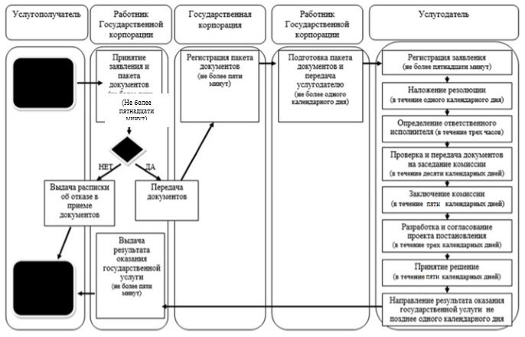

**Условные обозначения:**

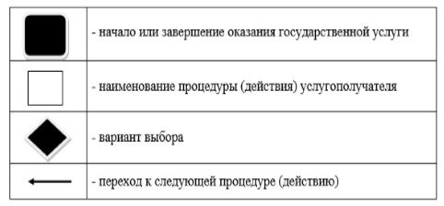

|  |  |
| --- | --- |
|  | Приложение 2 к регламенту государственной услуги "Выдача решения на изменение целевого назначения земельного участка" |

**Диаграмма функционального взаимодействия информационных систем, задействованных в оказании государственной услуги через портал**

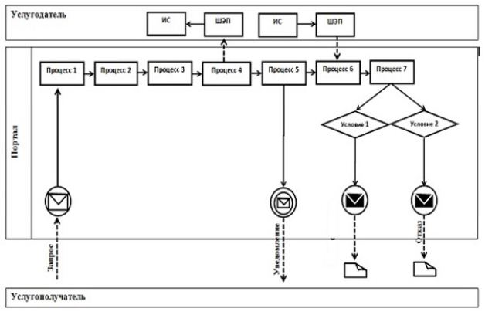

**Условные обозначения:**

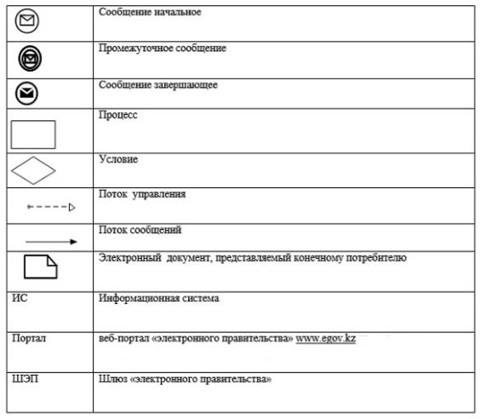

|  |  |
| --- | --- |
|  | Приложение 4 к постановлению акимата Карагандинской области от "___"______ 2019 года № ___ |
|  | Утвержден постановлением акимата Карагандинской области от 07 июля 2015 года № 37/01 |

**Регламент государственной услуги "Выдача разрешения на использование земельного участка для изыскательских работ"**

**Глава 1. Общие положения**

      1. Государственная услуга "Выдача разрешения на использование земельного участка для изыскательских работ" (далее - государственная услуга) оказывается местными исполнительными органами области, районов, городов областного значения (далее - услугодатель).

      Государственная услуга оказывается бесплатно физическим, юридическим лицам (далее - услугополучатель).

      Прием документов и выдача результатов оказания государственной услуги осуществляется через:

      1) Государственную корпорацию "Правительство для граждан" (далее - Государственная корпорация);

      2) веб-портал "электронного правительства" www.egov.kz (далее – портал).

      2. Форма оказываемой государственной услуги: электронная и (или) бумажная.

      3. Результат оказания государственной услуги: решение услугодателя о выдаче разрешения на использование земельного участка для изыскательских работ, либо мотивированный отказ в оказании государственной услуги по основаниям, предусмотренным пунктом 10 Стандарта государственной услуги "Выдача разрешения на использование земельного участка для изыскательских работ", утвержденного приказом исполняющего обязанности Министра национальной экономики Республики Казахстан от 27 марта 2015 года № 272 "Об утверждении стандартов государственных услуг в сфере земельных отношений, геодезии и картографии" (зарегистрирован в Реестре государственной регистрации нормативных правовых актов № 11050) (далее – Стандарт).

      4. Форма предоставления результата оказания государственной услуги: электронная и (или) бумажная.

**Глава 2. Описание порядка действий структурных подразделений (работников) услугодателя в процессе оказания государственной услуги**

      5. Основанием для начала процедуры (действия) по оказанию государственной услуги при обращении услугополучателя (либо его представителя по доверенности) к услугодателю является заявление по форме согласно приложению 1 к Стандарту с приложением документов, указанных в пункте 9 Стандарта (далее – пакет документов) либо электронный запрос от услугополучателя.

      6. Содержание каждой процедуры (действия), входящей в состав процесса оказания государственной услуги, длительность его выполнения:

      1) прием документов осуществляется согласно пункту 9 Стандарта, не более пятнадцати минут;

      2) руководитель услугодателя определяет исполнителя - уполномоченный орган по земельным отношениям области, района (города областного значения), налагает резолюцию на заявлении в течение трех часов;

      3) руководитель уполномоченного органа по земельным отношениям области, района (города областного значения), определяет ответственного исполнителя в течение трех часов;

      4) ответственный исполнитель проверяет предоставленные документы, разрабатывает, согласовывает и подготавливает результат оказания государственной услуги в течение шести рабочих дней;

      5) акимат области, района (города областного значения) принимает окончательный результат оказания государственной услуги в течение трех рабочих дней;

      6) работник канцелярии услугодателя, выдает услугополучателю результат оказания государственной услуги в течение пятнадцати минут.

      7. Результат процедуры (действия) по оказанию государственной услуги, который служит основанием для начала выполнения следующей процедуры (действия):

      1) прием, регистрация, отметка о получении документов в реестре передаваемых документов (работник канцелярии);

      2) наложение резолюции, направление заявления и пакета документов в структурное подразделение (руководитель услугодателя);

      3) определение ответственного исполнителя (руководитель уполномоченного органа по земельным отношениям области, района (города областного значения));

      4) разработка, согласование и подготовка результата оказания государственной услуги (ответственный исполнитель);

      5) принятие окончательного результата оказания государственной услуги (акимат области, района (города областного значения));

      6) выдача услугополучателю результата оказания государственной услуги (работник канцелярии).

**Глава 3. Описание порядка взаимодействия структурных подразделений (работников) услугодателя в процессе оказания государственной услуги**

      8. Перечень структурных подразделений (работников) услугодателя, которые участвуют в процессе оказания государственной услуги:

      1) работник канцелярии услугодателя;

      2) руководитель услугодателя;

      3) руководитель уполномоченного органа по земельным отношениям области, района (города областного значения);

      4) ответственный исполнитель;

      5) акимат области, района (города областного значения).

      9. Описание последовательности процедур (действий) между структурными подразделениями (работниками) с указанием длительности каждой процедуры (действия):

      1) прием, регистрация, отметка о получении документов в реестре передаваемых документов (работник канцелярии) – не более пятнадцати минут;

      2) наложение резолюции (руководитель услугодателя) - в течение трех часов;

      3) определение ответственного исполнителя (руководитель уполномоченного органа по земельным отношениям области, района (города областного значения) - в течение трех часов;

      4) рассмотрение документов на соответствие законодательства, разработка, согласование и подготовка результата оказания государственной услуги (ответственный исполнитель) - в течение шести рабочих дней;

      5) принятие окончательного результата оказания государственной услуги (акимат области, района (города областного значения)) - в течение трех рабочих дней;

      6) выдача услугополучателю результата оказания государственной услуги (работник канцелярии) - в течение пятнадцати минут.

**Глава 4. Описание порядка взаимодействия с Государственной корпорацией "Правительство для граждан" и (или) иными услугодателями, а также порядка использования информационных систем в процессе оказания государственной услуги**

      10. Основанием для начала действия по оказанию государственной услуги при обращении в Государственную корпорацию является принятие работником Государственной корпорации пакета документов от услугополучателя.

      11. Содержание каждого действия, входящего в состав процесса оказания государственной услуги, длительность его выполнения:

      1) работник Государственной корпорации проверяет правильность заполнения заявления и полноту пакета документов, предоставленных услугополучателем, на соответствие пункту 9 Стандарта (не более пяти минут).

      В случае предоставления услугополучателем неполного пакета документов, работник Государственной корпорации при приеме заявления выдает расписку об отказе форме, согласно приложению 2 к Стандарту.

      При предоставлении полного пакета документов, работник Государственной корпорации регистрирует их в информационной системе Государственной корпорации и выдает услугополучателю талон о приеме соответствующих документов;

      2) работник Государственной корпорации получает письменное согласие услугополучателя на использование сведений, составляющих охраняемую законом тайну, содержащихся в информационных системах, если иное не предусмотрено законами Республики Казахстан (не более пяти минут);

      3) работник Государственной корпорации идентифицируют личность услугополучателя, вносит соответствующую информацию об услугополучателе и список поданных документов в Государственную корпорацию, выдает услугополучателю расписку о приеме соответствующих документов (не более пяти минут);

      4) работник Государственной корпорации подготавливает пакет документов и направляет его услугодателю через курьерскую или иную уполномоченную на это связь (не более одного рабочего дня);

      5) работник Государственной корпорации в срок, указанный в расписке о приеме соответствующих документов, выдает результат оказания государственной услуги услугополучателю (не более пяти минут);

      6) срок оказания государственной услуги указан в пункте 4 Стандарта.

      В случаях, когда услугополучатель не обратился за результатом услуги в указанный срок, Государственная корпорация обеспечивает его хранение в течение одного месяца, после чего передает его услугодателю.

      12. Порядок действий услугодателя и услугополучателя при оказании государственной услуги через Портал:

      1) услугополучатель осуществляет регистрацию (авторизацию) на портале посредством индивидуального идентификационного номера (далее - ИИН);

      2) выбор услугополучателем электронной государственной услуги, заполнение полей электронного запроса и прикрепление документов, указанных в пункте 9 Стандарта;

      3) удостоверение электронного запроса для оказания электронной государственной услуги посредством электронной цифровой подписью (далее -ЭЦП) услугополучателя;

      4) обработка (проверка, регистрация) электронного запроса услугодателем;

      5) получение услугополучателем уведомления о статусе электронного запроса и сроке оказания государственной услуги в истории получения государственных услуг личного кабинета услугополучателя;

      6) направление услугодателем в "личный кабинет" услугополучателя результата оказания государственной услуги в форме электронного документа, подписанного ЭЦП;

      7) получение услугополучателем результата государственной услуги в истории получения государственных услуг личного кабинета услугополучателя;

      8) срок оказания государственной услуги указан в пункте 4 Стандарта.

      13. Подробное описание последовательности процедур (действий), взаимодействий структурных подразделений (работников) услугодателя в процессе оказания государственной услуги, а также описание порядка взаимодействия с услугодателями и (или) Государственной корпорацией и порядка использования информационных систем в процессе оказания государственной услуги отражается в справочнике бизнес-процессов оказания государственной услуги согласно приложению 1 к настоящему регламенту.

      Диаграмма функционального взаимодействия информационных систем, задействованных в оказании государственной услуги через портал приведено в приложении 2 к настоящему регламенту.

|  |  |
| --- | --- |
|  | Приложение 1 к регламенту государственной услуги "Выдача разрешения на использование земельного участка для изыскательских работ" |

**Справочник бизнес-процессов оказания государственной услуги**

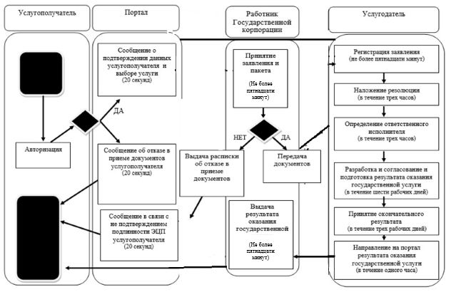

**Условные обозначения:**

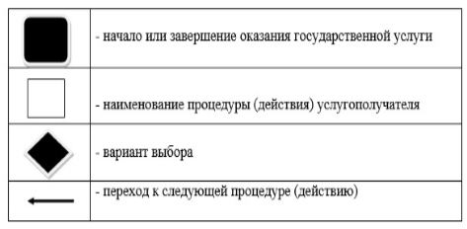

|  |  |
| --- | --- |
|  | Приложение 2 к регламенту государственной услуги "Выдача разрешения на использование земельного участка для изыскательских работ" |

**Диаграмма функционального взаимодействия информационных систем, задействованных в оказании государственной услуги через портал**

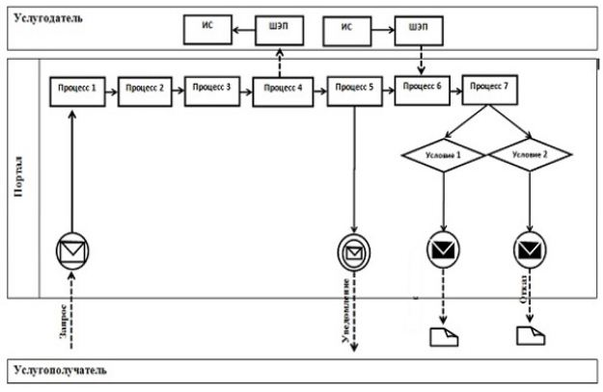

**Условные обозначения:**

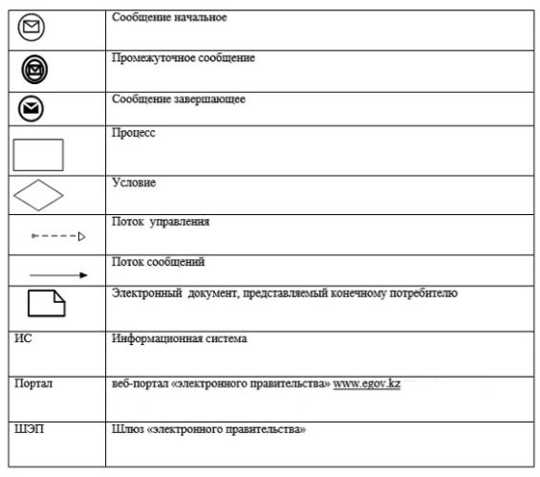

|  |  |
| --- | --- |
|  | Приложение 5 к постановлению акимата Карагандинской области от "___"______ 2019 года № ___ |
|  | Утвержден постановлением акимата Карагандинской области от 07 июля 2015 года № 37/01 |

**Регламент государственной услуги "Выдача решения на перевод орошаемой пашни в неорошаемые виды угодий"**

**Глава 1. Общие положения**

      1. Государственная услуга "Выдача решения на перевод орошаемой пашни в неорошаемые виды угодий" оказывается местным исполнительным органом области (далее – услугодатель).

      Государственная услуга оказывается бесплатно физическим, юридическим лицам (далее - услугополучатель).

      Прием заявлений и выдача результатов оказания государственной услуги осуществляется через:

      1) канцелярию услугодателя и (или) местных исполнительных органов районов;

      2) веб-портала "электронного правительства" www.egov.kz (далее – портал).

      2. Форма оказания государственной услуги: электронная и (или) бумажная.

      3. Результат оказания государственной услуги: решение услугодателя о решении перевода орошаемой пашни в неорошаемые виды угодий, либо мотивированный ответ об отказе в оказании государственной услуги по основаниям, предусмотренным пунктом 10 Стандарта государственной услуги "Выдача решения на перевод орошаемой пашни в неорошаемые виды угодий", утвержденного приказом исполняющего обязанности Министра национальной экономики Республики Казахстан от 27 марта 2015 года № 272 "Об утверждении стандартов государственных услуг в сфере земельных отношений, геодезии и картографии" (зарегистрирован в Реестре государственной регистрации нормативных правовых актов № 11050) (далее – Стандарт).

      4. Форма предоставления результата оказания государственной услуги: электронная и (или) бумажная.

**Глава 2. Описание порядка действий структурных подразделений (работников) услугодателя в процессе оказания государственной услуги**

      5. Основанием для начала процедуры (действия) по оказанию государственной услуги при обращении услугополучателя (либо его представителя по доверенности) к услугодателю является заявление по форме согласно приложению 1 к Стандарту с приложением документов, указанных в пункте 9 Стандарта (далее – пакет документов).

      6. Содержание каждой процедуры (действия), входящей в состав процесса оказания государственной услуги, длительность его выполнения:

      1) работник канцелярии услугодателя осуществляет прием заявления и пакета документов от услугополучателя, регистрирует их и выдает его копию с указанием даты и времени - не более пятнадцати минут;

      2) руководитель услугодателя определяет исполнителя - уполномоченный орган по земельным отношениям района (города областного значения), налагает резолюцию на заявлении в течение одного календарного дня;

      3) руководитель уполномоченного органа по земельным отношениям района (города областного значения) определяет ответственного исполнителя в течение трех часов;

      4) ответственный исполнитель проверяет полноту пакета документов, обобщает материалы, согласовывает с районным отделом сельского хозяйства, составляет заключение и направляет материалы по переводу в уполномоченный орган по земельным отношениям области в течение трех календарных дней;

      5) работник уполномоченного органа по земельным отношениям области согласовывает материалы перевода с областными органами сельского и водного хозяйства, охраны окружающей среды, обобщает материалы, составляет заключение и направляет на согласование в центральный уполномоченный орган по земельным отношениям в течение восьми календарных дней;

      6) центральный уполномоченный орган по земельным отношениям рассматривает предоставленные материалы, согласовывает с центральными уполномоченными органами по сельскому хозяйству, охране окружающей среды и направляет пакет документов с заключением в уполномоченный орган по земельным отношениям области в течение пяти календарных дней;

      7) работник уполномоченного органа по земельным отношениям области на основании соответствующего заключения центрального уполномоченного органа по земельным отношениям разрабатывает, согласовывает и подготавливает результат оказания государственной услуги в течение восьми календарных дней;

      8) акимат области принимает окончательный результат оказания государственной услуги в течение трех календарных дней;

      9) работник канцелярии услугодателя, в срок не позднее одного календарного дня, выдает услугополучателю результат оказания государственной услуги.

      7. Результат процедуры (действия) по оказанию государственной услуги, который служит основанием для начала выполнения следующей процедуры (действия):

      1) прием, регистрация, выдача копии с отметкой о регистрации (работник канцелярии);

      2) наложение резолюции, направление заявления и пакета документов уполномоченный орган района или города областного значения (руководитель услугодателя);

      3) определение ответственного исполнителя (руководитель уполномоченного органа по земельным отношениям района (города областного значения));

      4) передача материалов в уполномоченный орган по земельным отношениям области (ответственный исполнитель);

      5) передача материалов на согласование в центральный уполномоченный орган по земельным отношениям (работник уполномоченного органа по земельным отношениям области);

      6) рассмотрение предоставленных документов, принятие соответствующего заключения (центральный уполномоченный орган по земельным отношениям);

      7) разработка, согласование и подготовка результата оказания государственной услуги (работник уполномоченного органа по земельным отношениям);

      8) принятие окончательного результата оказания государственной услуги (акимат области);

      9) выдача услугополучателю результата оказания государственной услуги (работник канцелярии).

**Глава 3. Описание порядка взаимодействия структурных подразделений (работников) услугодателя в процессе оказания государственной услуги**

      8. Перечень структурных подразделений (работников) услугодателя и уполномоченного органа, которые участвуют в процессе оказания государственной услуги:

      1) работник канцелярии услугодателя;

      2) руководитель услугодателя;

      3) руководитель уполномоченного органа по земельным отношениям района (города областного значения);

      4) ответственный исполнитель;

      5) работник уполномоченного органа по земельным отношениям области;

      6) центральный уполномоченный орган по земельным отношениям;

      7) акимат области.

      9. Описание последовательности процедур (действий) между структурными подразделениями (работниками) с указанием длительности каждой процедуры (действия):

      1) прием, регистрация, отметка о получении документов в реестре передаваемых документов (работник канцелярии) - не более пятнадцати минут;

      2) наложение резолюции (руководитель услугодателя) - в течение одного календарного дня;

      3) определение ответственного исполнителя (руководитель уполномоченного органа по земельным отношениям района (города областного значения) - в течение трех часов;

      4) передача материалов в уполномоченный орган по земельным отношениям области (ответственный исполнитель) - в течение трех календарных дней;

      5) передача материалов на согласование в центральный уполномоченный орган по земельным отношениям (работник уполномоченного органа по земельным отношениям области) - в течение восьми календарных дней;

      6) рассмотрение предоставленных документов (центральный уполномоченный орган) - в течение пяти календарных дней;

      7) разработка, согласование и подготовка результата оказания государственной услуги (работник уполномоченного органа по земельным отношениям) - в течение восьми календарных дней;

      8) принятие окончательного результата оказания государственной услуги (акимат области) - в течение трех календарных дней;

      9) выдача услугополучателю результата оказания государственной услуги, в срок не позднее одного календарного дня (работник канцелярии).

**Глава 4. Описание порядка взаимодействия с Государственной корпорацией "Правительство для граждан" и (или) иными услугодателями, а также порядка использования информационных систем в процессе оказания государственной услуги.**

      10. Порядок действий услугодателя и услугополучателя при оказании государственной услуги через портал:

      1) услугополучатель осуществляет регистрацию (авторизацию) на портале посредством индивидуального идентификационного номера (далее – ИИН);

      2) выбор услугополучателем электронной государственной услуги, заполнение полей электронного запроса и прикрепление документов, указанных в пункте 9 Стандарта;

      3) удостоверение электронного запроса для оказания электронной государственной услуги посредством ЭЦП услугополучателя;

      4) обработка (проверка, регистрация) электронного запроса услугодателем;

      5) получение услугополучателем уведомления о статусе электронного запроса и сроке оказания государственной услуги в "личном кабинете" услугополучателя;

      6) направление услугодателем в "личный кабинет" услугополучателя результата оказания государственной услуги в форме электронного документа, подписанного ЭЦП;

      7) получение услугополучателем результата государственной услуги в "личном кабинете" услугополучателя.

      Диаграмма функционального взаимодействия информационных систем, задействованных в оказании государственной услуги через портал, представлена в приложении 1 к настоящему регламенту.

      Справочник бизнес-процессов оказания государственной услуги указан в приложении 2 к настоящему регламенту.

|  |  |
| --- | --- |
|  | Приложение 1 к регламенту государственной услуги "Выдача решений на перевод орошаемой пашни в неорошаемые виды угодий" |

**Диаграмма функционального взаимодействия информационных систем, задействованных в оказании государственной услуги через Портал**

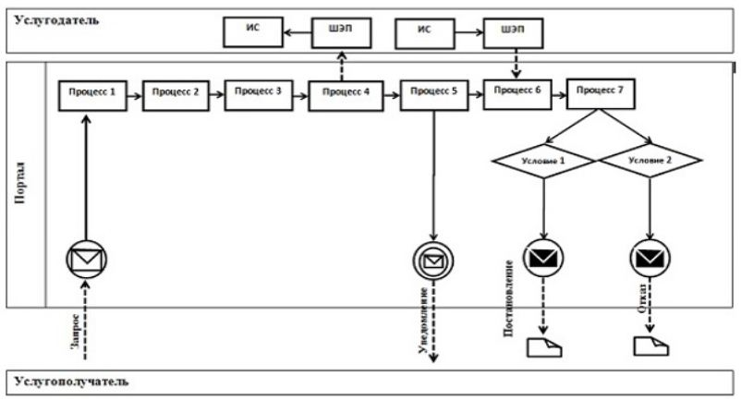

**Условные обозначения:**

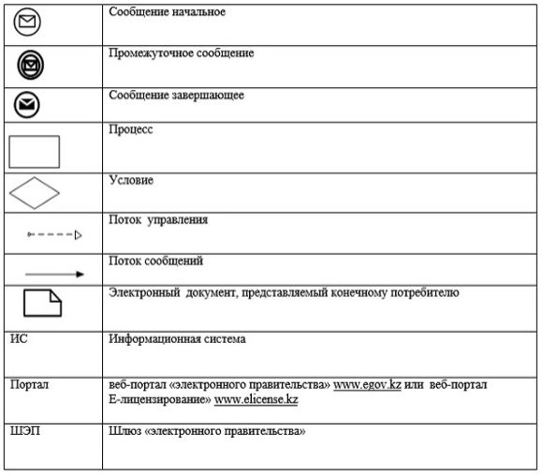

|  |  |
| --- | --- |
|  | Приложение 2 к регламенту государственной услуги "Выдача разрешений на перевод орошаемой пашни в неорошаемые виды угодий" |

**Справочник бизнес-процессов оказания государственной услуги**

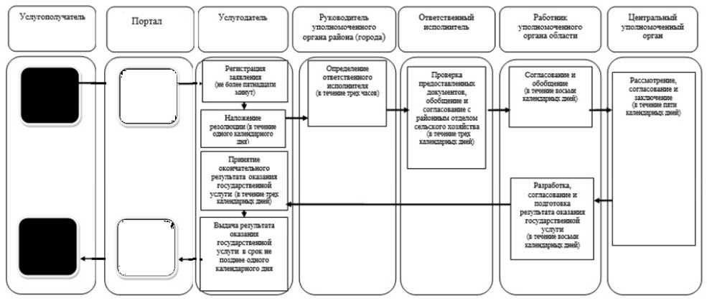

**Условные обозначения:**

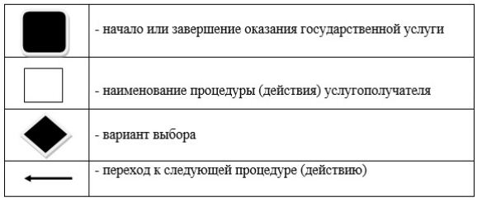

© 2012. РГП на ПХВ «Институт законодательства и правовой информации Республики Казахстан» Министерства юстиции Республики Казахстан